第6章 动态电路的暂态响应

6.1预习报告
- 实验目标
1、了解动态电路暂态响应的过程和规律
2、熟练掌握示波器测量暂态波形的方法
3、掌握用仿真软件仿真动态电路的暂态响应的方法
- 实验原理
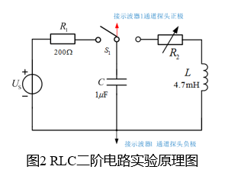
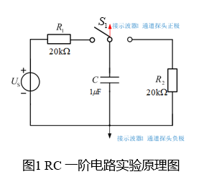
- 实验仪器和材料
直流稳压电源 | 1台
示波器 | 1台
万用表 | 1台
面包板 | 1块
电阻 | 若干
电感 | 1个
电容 | 2个
开关 | 2个
连接线 | 若干
- 实验前仿真
1.一阶RC电路仿真
根据图1所示电路图搭建仿真电路，注意将图1中的电阻更换为灯泡。在0.1F-1F之间自选3个C参数。电容初始电压设置为0V。分别对3个C参数对应的RC充电电路进行仿真，记录仿真参数：直流电源电压为 5V ，灯泡参数为5V0.05A ，灯泡等效电阻为 100Ω ，记录电容值和对应的电容电压波形，测量对应时间常数τ。观察、记录并总结不同参数时电容充电过程中灯泡亮度的变化规律和快慢。
图1电容充电电路
请将仿真原理图复制或粘贴在此处。
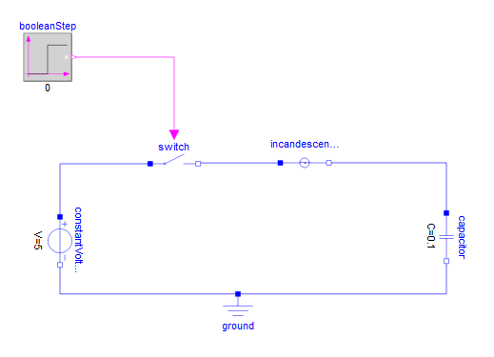

（1）当C= 0.1 时，记录电源和电容电压波形，测量时间常数= 10 。
请将电源和电容电压波形复制或粘贴在此处。要求：波形背景为白色。
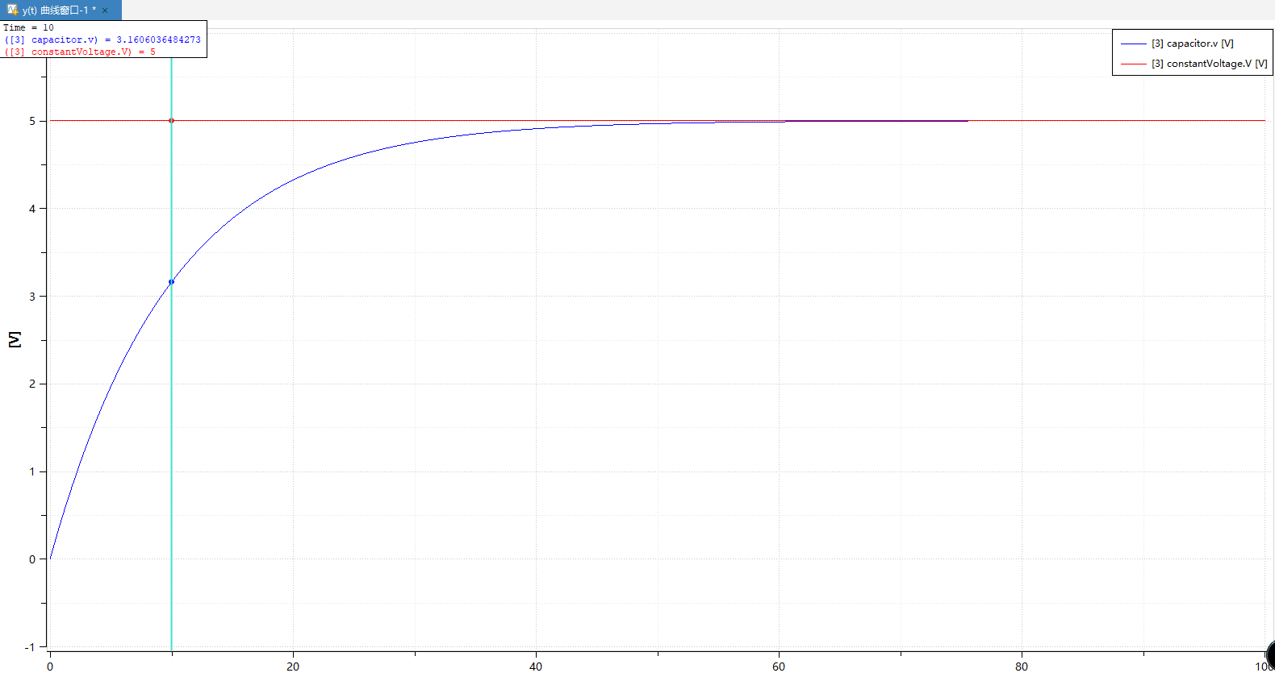

（2）当C= 0.5 时，记录电源和电容电压波形，测量时间常数= 50 。
请将电源和电容电压波形复制或粘贴在此处。要求：波形背景为白色。
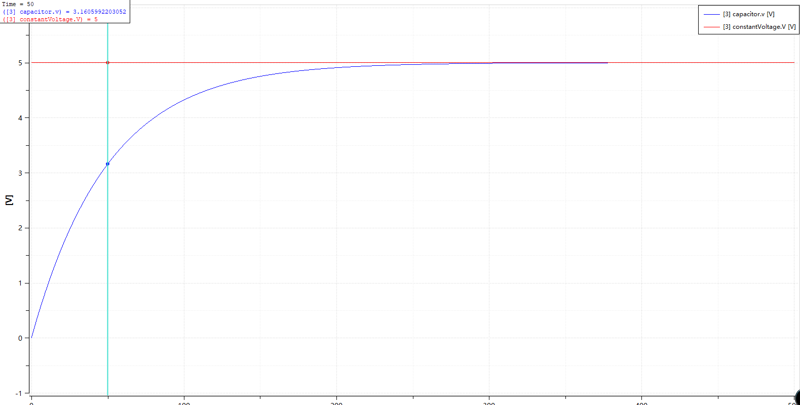

（3）当C= 1 时，记录电源和电容电压波形，测量时间常数= 100 。
请将电源和电容电压波形复制或粘贴在此处。要求：波形背景为白色。
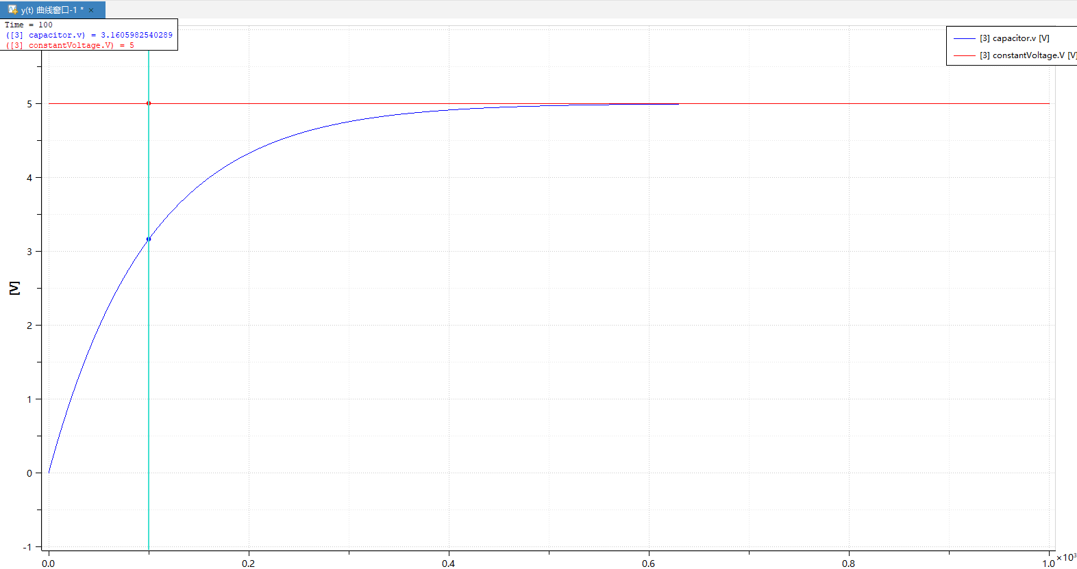

（4）总结不同参数时电容充电过程中灯泡亮度的变化规律和快慢，试阐述原因。
初始时刻电容等效为短路，电流最大，体现为灯泡突然高亮
随后因为电容电压上升，充电电流减小，灯泡会逐渐变暗
最终灯泡熄灭
C越大灯泡熄灭越慢，因为充电速度更慢
6.2实验报告
1．RC一阶电路的充放电实验过程
根据图2所示电路图在面包板上搭建RC充放电电路。用直流稳压电源输出+5V电压，R₁=R₂= 20kΩ,C= 1μF。
图2 RC一阶充放电实验电路
（1）取R₁ =20kΩ，电容C=1μF，拨动开关S₁至左侧闭合，此时电路进入电容充电状态。用示波器的Run/Stop按钮测量、观察和记录电容充电电压波形，用示波器的测量功能测量电容电压从0充电到稳态值的0.632倍所需的时间，即时间常数 18.2ms ，并将电容电压充电波形记录在下图中。
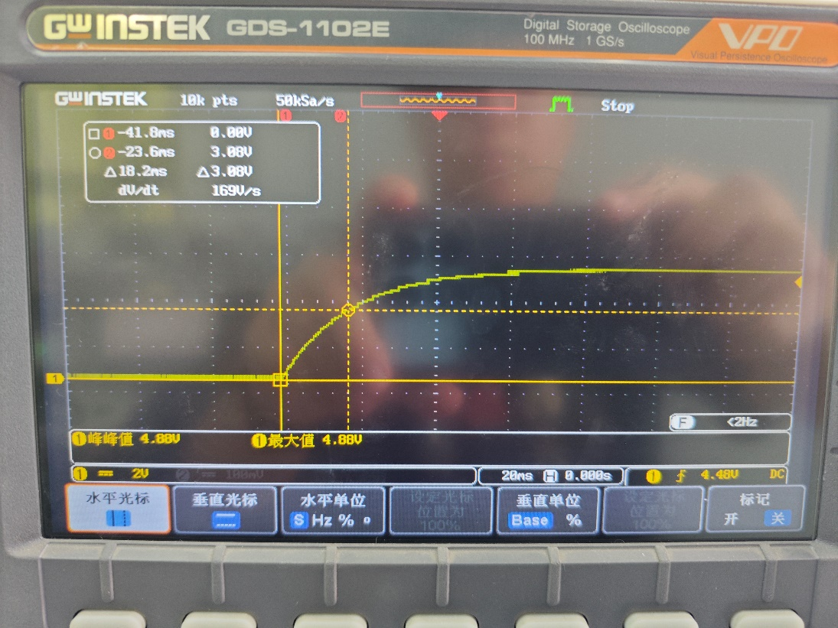
（2）增加一个电容C= 1μF，并联至原来的电容旁边，用示波器观察电容电压充电波形，测量时间常数 35.0ms ，并将电容电压充电波形记录在下图中。
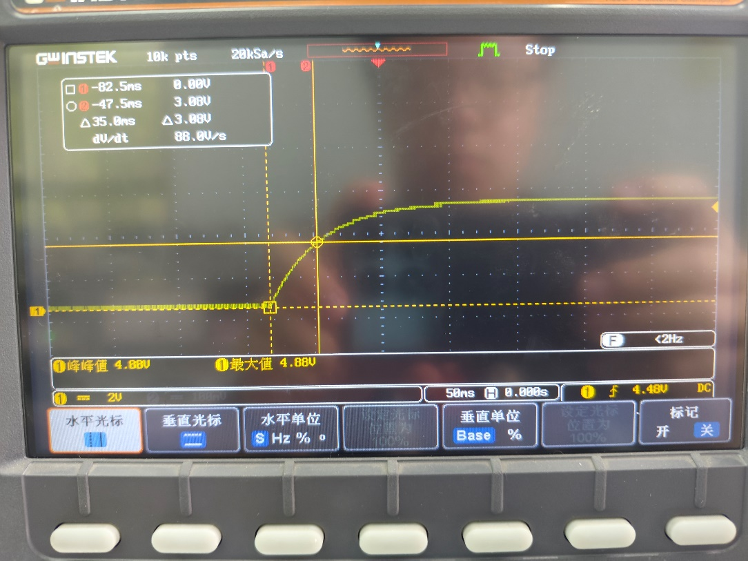

（3）完成充电测量后，去掉并联电容，仅保留原电容，取R₂ =20kΩ，拨动开关S₁至右侧闭合，用示波器观察电容电压放电波形，用示波器的测量功能测量电容电压从初始值放电到初始值的0.368 倍所需的时间，即时间常数 18.0ms ，并将电容电压放电波形记录在下图中。
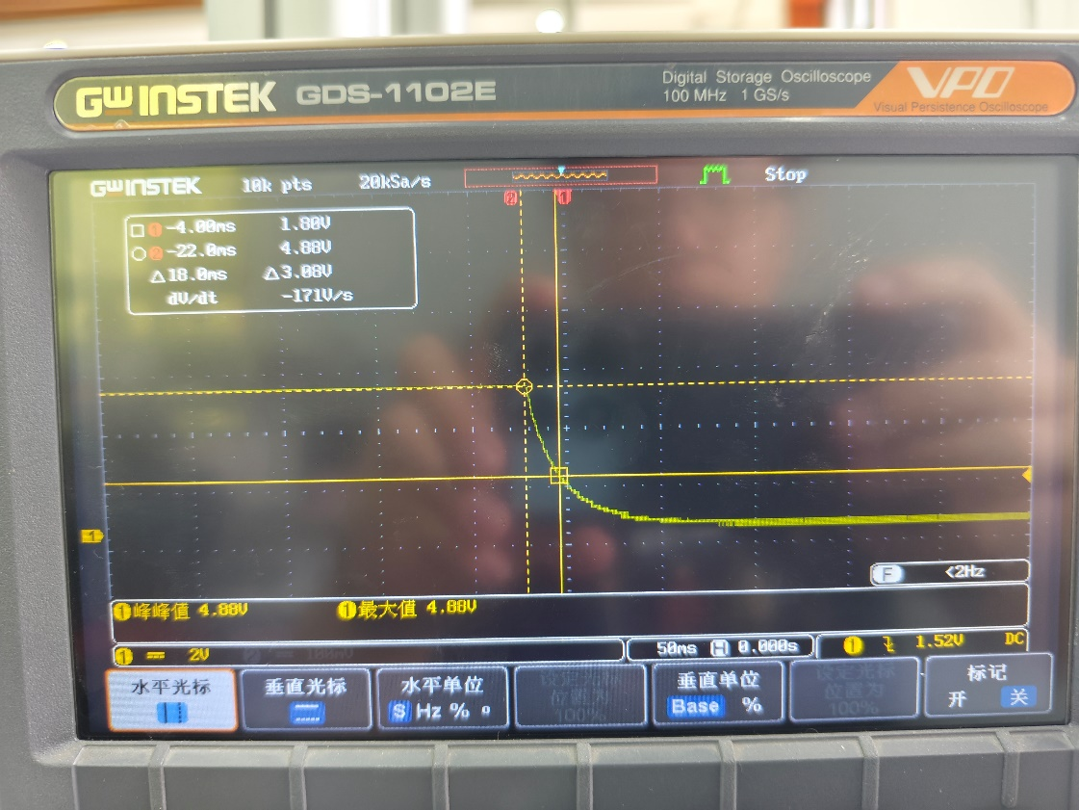
（4）取R₁ = 200Ω，电容C= 1μF，拨动开关S1至左侧闭合，用示波器的单次触发Single功能捕捉电容电压充电波形，测量时间常数 180μs ，将电容电压充电波形记录在下图中。
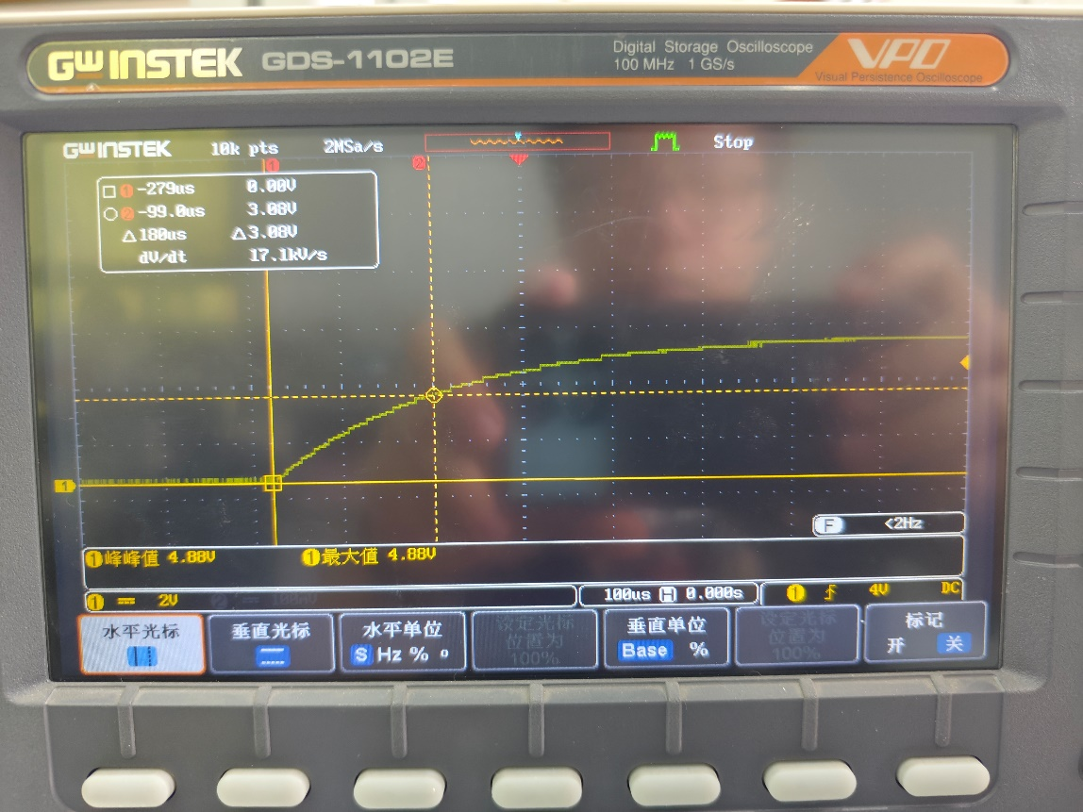

2.RLC二阶电路的实验过程
RLC二阶电路实验电路如图3所示，根据原理图搭建电路。直流电压源的电压为5V，，，，为电阻值在范围内可调的电位器。
图3 RLC二阶实验电路
先拨动开关S₁至左侧闭合，给电容C充电，然后拨动开关S₁至右侧闭合，此时电路为RLC二阶电路，用示波器测量二阶电路电容电压的暂态波形。
（1）计算临界阻尼对应阻值= 137.1Ω 。
（2）调节电位器R₂使电容电压单调衰减，用万用表电阻档测量电位器的电阻值= 140.6Ω ，并将单调衰减波形记录在下图中。
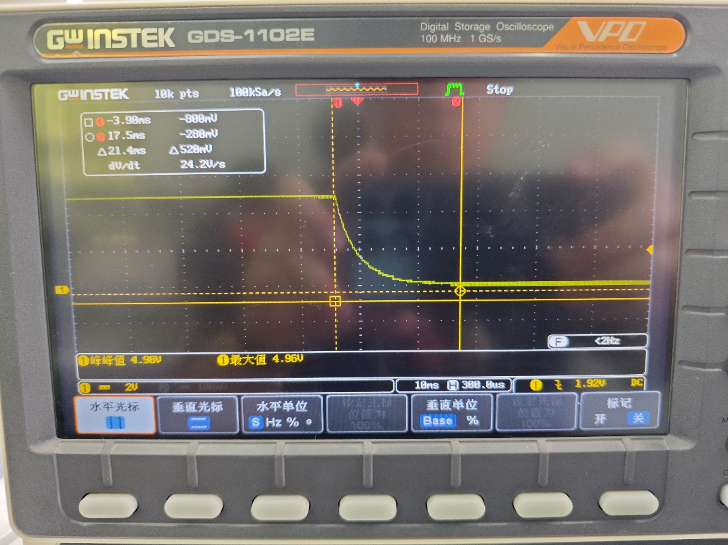
（3）调节电位器R₂使电容电压振荡衰减，用万用表电阻档测量电位器的电阻值= 0。用示波器测量两个相邻的峰值，以及两个相邻峰值对应的时间间隔，记录第一个电压负峰值= -2.60V ，第二个电压负峰值= -1.04V ，两个相邻电压峰值之间的时间间隔= 440μs ，并将振荡衰减波形记录在下图中。
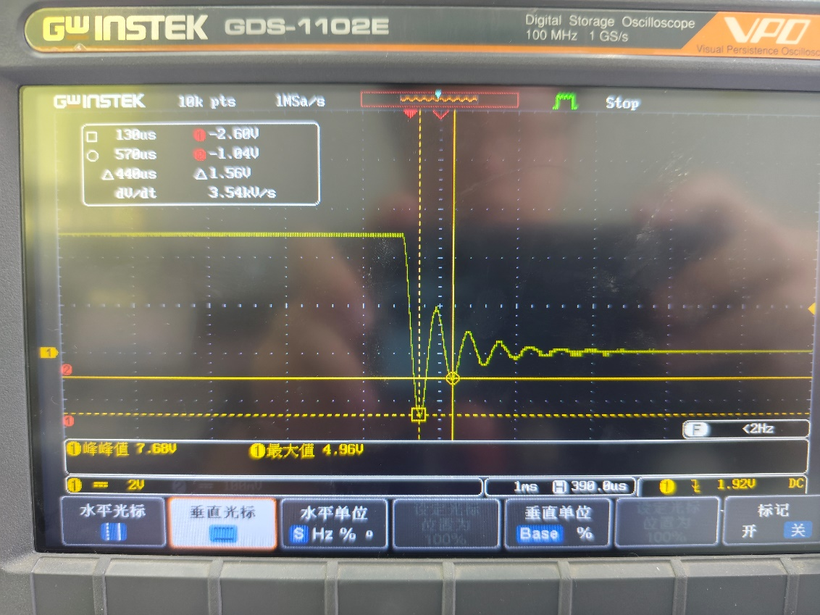
6.3 思考题
1.根据参数和实验波形总结RC一阶电路充放电和RLC二阶电路暂态响应规律。
RC电路是一阶动态电路，其暂态响应由时间常数 τ=RC决定。
充电过程：电容电压按指数规律上升，最终趋于电源电压；电流从最大值 US/R衰减到零，衰减快慢由 τ
决定
放电过程：电容电压和电流均按指数规律衰减到零；放电速度取决于 τ，τ越大，衰减越慢
RLC电路：响应复杂，取决于阻尼状态。临界阻尼是过渡状态，无震荡且衰减最快，欠阻尼衰减震荡，过
阻尼单调衰减无震荡，无阻尼等幅振荡
2.结合二阶电路振荡衰减波形的测量数据，计算衰减因子。
根据测量数据计算值：
2082.48

